|  |  |
| --- | --- |
| 项目名称Project name | 密级Confidentiality level |
| 基于无线通信的虚拟现实关键技术研究 |  |
| 产品版本Product Version | Total 39 pages 共39页 |
| 1.0 |

无线通信的虚拟现实技术综合调研报告

Comprehensive Investigation Report on Virtual Reality Technology of Wireless Communication

(仅供内部使用）

For internal use only

|  |  |  |  |
| --- | --- | --- | --- |
| 拟制:  Prepared by | 钱嘉晴 王汉杰 苏哲 | 日期：  Date | 2017-08-01 |
| 审核:  Reviewed by | 合作方审核人 | 日期：  Date | yyyy-mm-dd |
| 审核:  Reviewed by | 华为审核人 | 日期：  Date | yyyy-mm-dd |
| 批准:  Granted by |  | 日期：  Date | yyyy-mm-dd |



华为技术有限公司

Huawei Technologies Co., Ltd.

版权所有 侵权必究

All rights reserved

修订记录Revision record

|  |  |  |  |
| --- | --- | --- | --- |
| 日期  Date | 修订版本Revision version | 修改描述  change Description | 作者  Author |
| 2017-08-19 | 1.00 | 初稿完成 initial /draft version | 钱嘉晴 王汉杰 苏哲 |
| 2017-08-24 | 2.00 | 更新第三章3.3节中第2小节的系统设计和第3小节的模块与接口设计 | 王汉杰 |
| 2017-08-28 | 3.00 | 更新第三章3.3节中第5小节验证结果与分析 | 苏哲 |
| 2016-08-29 | 4.00 | 更新第三章4节中第2小节下一阶段计划 | 钱嘉晴 |
|  |  |  |  |
|  |  |  |  |
|  |  |  |  |
|  |  |  |  |
|  |  |  |  |
|  |  |  |  |
|  |  |  |  |

目 录Table of Contents

无线通信的虚拟现实技术综合调研报告 1

目 录Table of Contents 3

表目录 List of Tables 4

图目录 List of Figures 5

1 背景 7

1.1 项目背景 7

1.2 研究思路 7

1.2.1 无线传输协议标准调研 8

1.2.2 业界技术方案调研 8

1.2.3 验证平台设计 9

1.3 本阶段项目目标 9

2 相关技术调研分析 10

2.1 无线传输协议研究 10

2.1.1 IEEE 802.15.3c协议标准 10

2.1.2 IEEE 802.11ad协议标准 14

2.1.3 协议对比 16

2.1.4 小结 17

2.2 业界技术方案研究 17

2.2.1 基于WirelessHD的技术方案 18

2.2.2 基于WiGig的技术方案 19

2.2.3 基于无线蜂窝网的技术方案 21

2.2.4 方案对比分析 22

2.2.5 模块接口调研 23

2.2.6 小结 24

2.3 调研总结 25

3 技术方案介绍 26

3.1 问题与设计思路 26

3.2 方案介绍 26

3.2.1 方案一 26

3.2.2 方案二 27

3.2.3 平台方案介绍 28

3.3 方案详细设计 28

3.3.1 最终方案 28

3.3.2 系统设计 28

3.3.3 模块与接口设计 30

3.3.4 验证指标 31

3.3.5 验证结果与分析 34

总结 35

3.4 方案总结与改进计划 35

3.5 下一阶段计划 36

参考资料清单List of reference 37

表目录 List of Tables

表 2‑1 IEEE 802.15.3c模式调制编码表 12

表 2‑2 IEEE 802.15.3c信道频率属性表 12

表 2‑3 IEEE802.15.3c模式传输速率表 12

表 2‑4 IEEE 802.11ad频带划分 14

表 2‑5 两种协议定量比较 17

表 2‑6 TPCAST无线套件性能说明 18

表 2‑7 DisplayLink XR和TPCAST无线套件对比 20

表 2‑8 三种协议优缺点对比 22

表 2‑9 WirelessHD和WiGig主要特性对比 23

表 2‑10 模块功能说明 24

表 2‑11 模块间的连接说明 25

表 3‑1 最终方案模块间接口说明 31

表 3‑2 系统验证场景预设 35

表 3‑3 验证指标集 36

表 4‑1 下一阶段计划表 36

图目录 List of Figures

图 1‑1 WirelessHD与WiGig 8

图 2‑1 IEEE 802.15.3c帧结构示意 11

图 2‑2 微域网启动过程 13

图 2‑3 设备连接过程 13

图 2‑4 CTA请求过程 13

图 2‑5 数据传输与确认过程 13

图 2‑6 网络关闭 13

图 2‑7 IEEE 802.11ad帧结构示意图 14

图 2‑8 初始化毫米波BSS 15

图 2‑9 连接请求 15

图 2‑10 服务周期请求 15

图 2‑11 数据传输和确认流程 15

图 2‑12 网络关闭 15

图 2‑13 IEEE 802.11MAC协议栈 16

图 2‑14 TPCAST无线套件核心组件 18

图 2‑15 WiGig VR 19

图 2‑16 E3展无线VR原型产品 20

图 2‑17 DisplayLink XR构成 20

图 2‑18 中兴AXON天机7无线头显 21

图 2‑19 CES演示 22

图 2‑20 TPCAST连接示意图 24

图 3‑1 方案一模块示意图 27

图 3‑2 方案二模块示意图 28

图 3‑3 传输方案初步设计 29

图 3‑4 验证平台初步构想[服务器端] 30

图 3‑5 当前VR设备时延分析 32

无线通信的虚拟现实技术综合调研报告

Comprehensive Investigation Report on Virtual Reality Technology of Wireless Communication

关键词：VR,WiGig,WirelessHD,无线通信,IEEE

Key words: VR,WiGig,WirelessHD,Wireless Communication,IEEE

摘 要：本文档为无线通信的虚拟现实技术综合调研报告。报告首先是对IEEE 802.15.3c和IEEE 802.11ad两大无线传输协议标准的调研，主要是针对MAC标准和PHY标准的对比分析。在协议调研的基础之上，确定了以WiGig技术作为核心技术的研究方向。然后在通过调研业界多种技术的无线VR方案，给出基于WiGig技术的无线虚拟现实头显的传输方案。最后通过提出无线通信的虚拟现实技术验证平台的设计方案，达到验证传输方案的目的。

Abstract: This report provides comprehensive investigation on virtual reality technology of wireless communication. First of all, we had researched some major wireless transmission standard protocols, including IEEE 802.15.3c and IEEE 802.11ad. More attention are paid to comparing MAC and PHY standards between protocols。Based on the study of protocols，we determined WiGig technology as the core technology for the research direction. And then after the research of various technical solutions which are designed by some scientific or commercial organizations, we concluded WiGig wireless VR headsets transport scheme. Finally, we proposed the design of verification platform about virtual reality technique in wireless communication to verify that the transport program.

缩略语清单List of abbreviations：

| Abbreviations缩略语 | Full spelling 英文全名 | Chinese explanation 中文解释 |
| --- | --- | --- |
| VR | Virtual Reality | 虚拟现实 |
| WiGig | Wireless Gigabit | 无线吉比特 |
| PHY | Physical Layer | 物理层 |
| GPU | Graphic Process Unit | 图像处理单元 |
| MAC | Media Access Control | 媒体访问控制 |
| HDMI | High Definition Multimedia Interface | 高清晰度多媒体接口 |
| USB | Universal Serial Bus | 通用串行总线 |

# 背景

## 项目背景

虚拟现实（Virtual Reality，VR），是由美国VPL公司创建人拉尼尔（Jaron Lanier）在20世纪80年代初提出的。其具体内涵是：综合利用计算机图形系统和各种现实及控制等接口设备，在计算机上生成的、可交互的三维环境中提供沉浸感觉的技术。其中，计算机生成的、可交互的三维环境成为虚拟环境。VR技术可广泛的应用于城市规划、室内设计、工业仿真、影视、绘画、游戏、古迹复原、桥梁道路设计、房地产销售、旅游教学、水利电力、地质灾害、教育培训等众多领域，为其提供切实可行的解决方案。

VR头显（虚拟现实头戴式显示设备）是一种利用头戴式显示器将人的对外界的视觉、听觉封闭，引导用户产生一种身在虚拟环境中的感觉。头戴式显示器是最早的虚拟现实显示器，其显示原理是左右眼屏幕分别显示左右眼的图像，人眼获取这种带有差异的信息后在脑海中产生立体感。目前主流的VR头显有Oculus VR公司所开发的Oculus Rift，HTC与Valve联合开发的HTC Vive以及三星与Oculus合作开发的基于移动端的Gear VR。

自从Oculus引爆虚拟现实革命后，人们对VR体验的空间要求不断被刷新：桌面级三自由度、桌面级六自由度、站立式交互、房间级交互、仓库级多人交互，每一次升级都会带来更多的玩法和更好的沉浸式体验。随着空间要求不断变大，VR输入设备日新月异，但VR头显却发展缓慢。Oculus创始人帕尔默·洛基（Palmer Luckey）曾明确表示，制约站立式交互以上体验的最大障碍是电线。

对于虚拟显示设备而言，沉浸感不强是最大的问题，因此不少设备厂商通过推出动作捕捉技术增强交互体验，提升用户的沉浸感。但是由此产生问题是，如果用户一边行动一边体验的话，需要注意头盔上方的连接线缆，以防被绊倒。事实上在游戏过程中，还是有很大的可能性因动作过于剧烈让线组从信号盒上脱落，造成信号中断的状况。目前所能看见的所有PC端VR产品中，基本上都是通过数据线缆连接PC端，给用户被束缚住的局促感，无法自由自在地体验VR。所以说有线的设计是VR头显在交互体验方面最大的局限之一，剪掉VR头盔上的电线，打造无线VR头显设备，成为VR头显发展势在必行的趋势。

## 研究思路

帕尔默·洛基也曾表示：“PCVR要想实现无线，有两条途径，第一是使用无线视频信号传输，第二是将图像生成渲染的功能整合进来。”剪掉VR头显的信号线，首先，需要明确无线传输技术是否能够提供足够的带宽。以目前VR头显的主流分辨率2560*1440计算，帧率为60fps的情况下，如果不对画面进行压缩，需要大约7Gbps的带宽来进行传输，但是当前主流的IEEE 802.11ac标准能够提供的最大实用带宽仅为1.3GHz左右，这与传输需求缺口相比差距过大；即使将分辨率改成1920*1080，带宽需求降到了3.9Gbps，依旧是现有无线传输标准的三倍要求。所以可用频段更宽的60GHz无线通信技术，为VR头显的无线化提供可能。

60GHz毫米波通信技术不同于传统的窄带无线通信传输技术，前者具备很宽的频谱范围（国内规定为59GHz ~ 64GHz），该频段属于毫米波的范畴，传输特性与低频段信号有明显的区别。抗干扰能力强、数据传输速率高、安全性好是其显著特点。IEEE 802.15.3c工作组和IEEE 802.11ad工作组对60GHz标准的制定进一步推动了60GHz技术的规范化和实用化进程。业界已经通过研究这两大标准，将60GHz技术集成到VR头显，实现无线VR方案。通过调研IEEE 802.15.3c和IEEE 802.11ad两大无线传输协议标准，能够深入了解60GHz毫米波通讯技术；通过调研目前业界的无线VR方案，分析无线VR指标及性能，能够为无线VR验证平台的设计提供可靠依据。

### 无线传输协议标准调研

1994年10月美国宣布40GHz以上的毫米波频段开放作为商业应用，此后的几年间澳大利亚、日本和欧洲等国也相继开放了各自区域内处在60GHz附近的频谱资源。随着频谱资源的开放，各大无线产品公司和科研机构涌起了对60GHz这一短距离高速无线通信技术的研究热潮。在包括基带芯片和射频芯片在内的硬件平台研发不断推进的同时，国际上的标准组织也展开了广泛的工作，通过与这些公司和研究机构合作进行60GHz标准的制定，从而实现60GHz技术的进一步推广。

2003年，成立了专门从事研究60GHz无线个域网（WPAN）标准的工作组，即IEEE 802.15.3c小组。2009年10月，发布IEEE 802.15.3c无线标准。2013年9月，消费电子六大供应商巨头成立了WirelessHD小组，旨在研究未经压缩的高清视频数据的无线传输。

免执照的60GHz毫米波频段被认为是提供多数位吉比特通信的主要候选频段。为此，产业界相关公司成立了无线Gigabit（WiGig）联盟致力于构建统一的Gigabit级无线通信规范，推进产业生态系统。WiGig联盟提交其技术规范至IEEE 802.11ad工作组进行标准化，在2010年5月被确认为IEEE 802.11ad草案标准的基础，并于2012年10月正式批准发布。

研究IEEE 802.15.3c与IEEE 802.11ad两大无线标准，处于60GHz工作频段物理层（PHY）和媒体接入控制层（MAC），了解物理层信道划分、调制和信道编码、波束成形等相关技术，是无线虚拟现实头显研发的技术基础。WirelessHD与WiGig的标识如图 1‑1所示。



图 1‑1 WirelessHD与WiGig

### 业界技术方案调研

无线虚拟现实头显的开发难点在于VR头显对技术指标要求极为苛刻，这有三方面的原因：

第一，延时。合格的VR体验对Motion to Photon Latency（从用户开始运动到相应画面显示到屏幕上所花的时间）要求在20ms内，超过这个时间就容易造成眩晕感；

第二，分辨率。目前VR头显的主流分辨率是2.5k（2560*1440），在符合视角要求下低于这个分辨率会有明显纱门效应（即在像素不足的情况下,实时渲染引发的细线条舞动、高对比度边缘出现分离式闪烁），破坏沉浸感；

第三，渲染能力。VR头显的双目渲染会比单目渲染多消耗70%左右的GPU，降低渲染能力几乎会成倍降低画面质量。

尽管无线虚拟现实头显的研发障碍重重，但在追求无线的道路上，业界仍然看到了诸多已提出或未来会提出的解决方案，对这些方案进行调研，分析无线VR头显的性能指标，以勾画出无线虚拟现实头显的发展趋势。

### 验证平台设计

硬件设备是制约VR体验的最大因素，虚拟现实业界都在期待着无线VR的出现，期待”剪掉“那根挂在头盔上的连接线。由于无线VR在画质、音质、延时方面的技术瓶颈，所以它一直处在难产状态。无线VR关键技术的研究，不仅仅包括无线VR头显硬件设备上的交互功能实现，针对虚拟现实性能的测试和分析，设计实现无线VR性能验证平台也是重要的研究内容。

基于IEEE 802.11ad无线传输协议的无线VR验证平台为设备性能指标提供数据支持及适配不同的网络状况。通过调研内容，可以分析出需要验证的相关指标，该验证平台需要提供依据网络性能指标（丢包率、包传输时延等）的网络检测功能，并且能够满足相关业务性能指标（如丢帧率/坏帧率、单帧传输时延、PSNR等）。同时，还需要研究可用于带宽/时延自适应算法验证，例如利用无线管道信息（如带宽/时延等）调整音视频数据输出速率（如调整渲染分辨率等）。

## 本阶段项目目标

1.两大无线传输协议标准的调研

分析IEEE 802.15.3c（WirelessHD）标准的MAC/PHY 与IEEE 802.11ad（WiGig）协议的MAC/PHY，包括帧结构，编码方式，通信过程等内容。通过两者的比较，分析得出WiGig技术在高频高速无线传输方面的优势。

2.业界无线VR调研

目前有不少公司已经利用不同的无线网络技术实现了无线VR和AR的原型或者产品，调研现在这些公司无线VR和AR的具体方案以及VR和AR的性能（包括视频和游戏两种场景，性能包括速率、时延、丢包/误码、计算处理等性能指标）。同时，尝试调研这些无线VR原型的模块功能及接口功能，了解无线VR的可行性，为提出无线VR验证平台设计方案提供技术基础。

3. 无线VR传输方案

根据调研信息，给出基于IEEE 802.11ad（WiGig）的无线VR传输方案，并给出相关模块及模块间连接的具体设计。

4.无线VR验证平台设计方案

3.无线VR验证平台设计方案

根据调研信息，给出基于IEEE 802.11ad（WiGig）的无线VR验证平台设计方案，支持打点统计及适配功能实现。

本阶段输出目标如下：

调研报告《无线通信的虚拟现实技术综合调研报告》

# 相关技术调研分析

## 无线传输协议研究

伴随着60GHz频带的开发，高速的数据传输技术的实现已成为可能。高速数据传输技术在很多方面上都有着重要的作用，比如可以快速传输无压缩的高清视频、无线千兆以太网等多种应用。此外还可以替换掉HDMI线缆，实现多种设备无线通信。由于高频频带导致信号穿墙能力较差，所以高频无线传输更多的被局限在室内，而这种特性为当前热门的无线VR技术的实现提供了可能的技术支持。

多种的优良特性和广泛的应用需求驱动着诸多电子产品开发商围绕着高频高速传输这一问题进行了深入的研究和实现，相关的标准化组织也适时的对各种技术实现进行标准化。IEEE分别于2005年和2009年退出了IEEE 802.15.3c和IEEE 802.11ad两种高频高速无线网络传输协议，在吸引了大量应用层开发者的同时，也受到了一些电子产品巨头，比如intel的关注，纷纷开始围绕两种协议开发相应的应用。

关于无线传输协议的研究工作主要包括两种协议的基本介绍，MAC\PHY标准介绍分析，各自通信流程特性简介，之后会对两者从性能表现和功能内容方面进行对比，以期能够在之后关于无线VR技术方案的设计和实现中提供支持和指导。

### IEEE 802.15.3c协议标准

IEEE 802.15.3c是IEEE 802.15.3工作组针对高速（不低于20Mbit/s）的WPAN新标准。其定义了60GHz带宽下的MAC和PHY标准。基本上，该标准实现了一个微域网的结构。微域网是一个无线通信网络，支持多个独立设备通过微域网控制器进行相互通信。控制器协调和调度各个设备对信道的接入情况。控制器是具有控制整个网络能力的设备，通过传输信标帧提供整个网络的同步信息，而其他设备则不能发送信标帧。

IEEE 802.15.3c支持单路和多路的无压缩视频流传输，可以支持无线办公桌面配置，可以提供点对点会议连接，还可以应用在自助文件下载服务等多方面应用。

#### MAC标准

IEEE 802.15.3c标准中的MAC协议是一个中心化的、竞争与调度并存的网络链路层协议。其帧结构如图 2‑1所示。

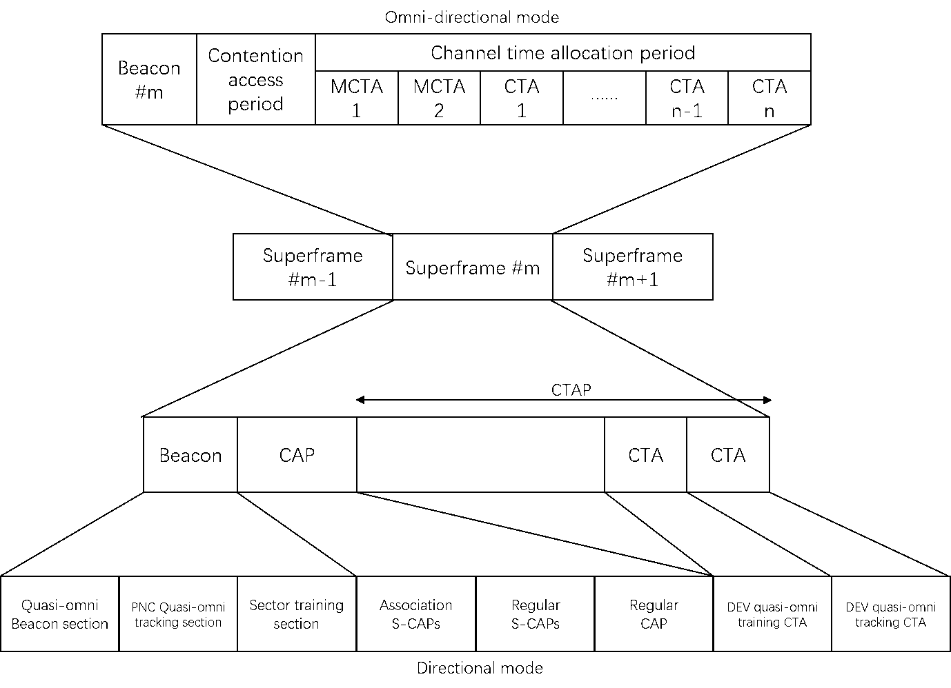

图 2‑1 IEEE 802.15.3c帧结构示意

数据传输可以分为两种模式：全方位传输和定向传输。图 2‑1还同时给出了两种模式对应的派生帧类型。在全方位传输模式下，MAC帧划分为若干部分：信标、竞争接入段（Contention access period，CAP）、信道接入申请段（Channel time allocation period，CTAP）。在信标阶段，信标帧由微域网控制器发出，其他设备监听信标帧进行时钟同步，同时根据信道接入申请调度时隙。设备的竞争接入则由BEB（binary exponential back-off）算法进行实现。

通常情况下，CAP帧用来传输相对较小的异步数据和命令，而CTAP则多用来传输例如视频帧这类异步数据。CTAP还可以进一步拓展划分为信道时间分配（Channel time allocation，CTA）和管理信道时间分配（Management channel time allocation，MCTA），顾名思义，MCTA用来传输命令而CTA则用来传输数据。

相似的，在定向传输模式下，相同的信标帧根据区段的数目不同传输对应的次数。信标帧划分为传递信标信息的定向信标域，追踪邻近设备的微域网控制器定向追踪域和区段信息域的。CAP段则进一步划分为连接S-CAP（Sub-CAP）,常规S-CAP和常规CAP。其中连接S-CAP专用于新设备的连接申请。常规S-CAP和常规CAP都用于其他命令和数据传输。CAP域也划分为不同的取向以实现信号的全覆盖。此外，CTA也划分为追踪CTA和训练CTA以实现波束成形，常规CTA进行数据传输。

#### PHY标准

IEEE 802.15.3c根据不同的应用场景，定义了三种物理层模式：单载波模式（Single Carrier，SC）主要应用在能耗和复杂度都相对较低的设备；高速接口模式（High-speed Interface，HSI）主要应用在低延迟的双向数据传输；视频/音频模式（A/V）主要应用于无压缩的高清音频和视频数据。此外标准还规定了通用模式信号（Common-mode Signaling，CMS），这是一个允许设备使用不同的物理层模式来传输管理和控制帧的物理层模式。

从表 2‑1中可以看出协议规定下的SC模式能够支持多种调制方案和编码方案，相较而言简化了应用的复杂性，并且可以应用于基于视距（Line of sight，LOS）传输的自助服务应用。HSI应用正交频分复用技术（Orthogonal frequency division multiplexing，OFDM），设备复杂度比SC模式设备更高。该模式适用于双向、高速低延迟非视距（NLOS）传输的应用领域。其目标在于开发针对较小范围内的PC机和设备传输数据的点对点系统。A/V模式也使用了OFDM技术，设备复杂度更高。主要应用于传输无压缩的高清视频、音频数据。A/V模式进一步分为两种模式：HRP和LRP，适用于不同的的无压缩数据流传输。

表 2‑1 IEEE 802.15.3c模式调制编码表

|  |  |  |
| --- | --- | --- |
| **模式** | **调制方案** | **编码方案** |
| **SC** | π/2 BPSK、(G)MSK、π/2 QRSK  π/2 8-PSK、π/2 16-QAM | RS(255,239)、LDPC(672,504)  LDPC(672,336)、LDPC(672,588) |
| **HSI** | QPSK、16-QAM | LDPC(672,336)、LDPC(672,420)  LDPC(672,504)、LDPC(672,588) |
| **A/V** | QPSK、16-QAM(HRP)、BPSK(LRP) | HRP(code rate):1/3、2/3、4/7、4/5  LRP(code rate):1/3、1/2、2/3 |

标准规定下的工作频率分布在57.0-66.0GHz，频带分为4个频率信道，如表 2‑2所示。

表 2‑2 IEEE 802.15.3c信道频率属性表

|  |  |  |  |
| --- | --- | --- | --- |
| **Channel ID**  **(GHz)** | **Start frequency**  **(GHz)** | **Center frequency**  **(GHz)** | **Stop frequency**  **(GHz)** |
| 1 | 57.240 | 58.320 | 59.400 |
| 2 | 59.400 | 60.480 | 61.560 |
| 3 | 61.560 | 62.640 | 63.720 |
| 4 | 63.720 | 64.800 | 65.880 |

表 2‑3给出了802.15.3c协议不同模式的数据传输速率。

表 2‑3 IEEE802.15.3c模式传输速率表

|  |  |
| --- | --- |
| **模式** | **数据传输速率** |
| **CMS** | 32.1Mbps |
| **SC** | >3Gbps |
| **HSI** | 7Gbps |
| **A/V mode** | 7Gbps |

#### 通信过程

|  |  |  |  |
| --- | --- | --- | --- |
| 图 2‑2 微域网启动过程 | | 图 2‑3 设备连接过程 | |
| 图 2‑4 CTA请求过程 | 图 2‑5 数据传输与确认过程 | | 图 2‑6 网络关闭 |

IEEE 802.15.3c网络中规定的通信过程可以分为5步。图 2‑2到图 2‑6给出了这些步骤的细节。图 2‑2给出了微域网的启动过程。当一个设备通电之后就会扫描信道，如果接收到一个已存在的微域网发出的信标信息，设备会作为从属设备加入微域网。如果接收到的信标信息不是当前设备需要的微域网，那么它自身会作为一个新网络的微域网控制器，然后通过周期性发送信标帧等待其他的设备加入网络。图 2‑3则是新设备加入网络的过程。当一个设备接收到微域网控制器发出的信标帧，如果收到的信标帧是设备需要的微域网发出的，设备就会发送连接请求到微域网控制器。当微域网控制器接收到请求后，会回复一个连接请求响应，若还存在安全方面的规定，则在这个响应中会沟通安全密钥。然后将设备接入到网络。图 2‑4描述的是CTA请求的过程。为了传输同步数据，CTA请求阶段需要从控制器请求一个时隙。之后信道分配阶段就可以开始传输数据和数据确认消息，图 2‑5就描述了数据传输和确认消息过程。最后图 2‑6则给出了微域网的关闭步骤，控制器发送信标帧给网络中的设备表明当前微域网服务即将关闭。

### IEEE 802.11ad协议标准

不同于IEEE 802.15.3c是从个人局域网标准IEEE 802.15中发展而来，IEEE 802.11ad则是从IEEE 802.11无线局域网标准中发展得到的。准确的说IEEE 802.11ad设计的目的是为了修改补充802.11物理层和MAC层相关协议，使之能够在60GHz频段下工作。

在IEEE 802.11中，基本服务集（BSS）被定义为一组站，它们与通信所涉及的所有站共享的包括通信频率、加密密钥等的公共通信特征同步。基本服务区（BSA）是一个包含BSS组件的区。独立基础服务集（IBSS）是在点对点模式下共享属性的站集。IEEE 802.11ad则不同于IEEE 802.11 IBSS的属性，它定义了一个个人基础服务集（PBSS），其中假定了一个PBSS中心点（PCP）的角色。PCP通过毫米波信标和公告帧以及服务时间和基于竞争的时间分配来为PBSS提供基本的定时服务。

#### MAC标准

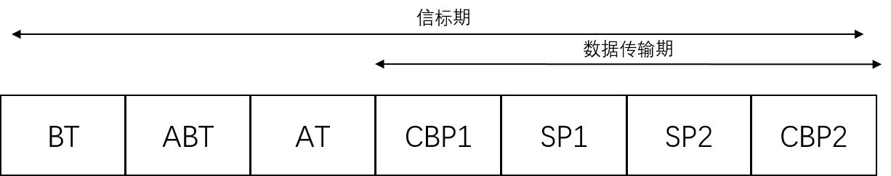

图 2‑7 IEEE 802.11ad帧结构示意图

IEEE 802.11ad协议中的信道接入发生在信标期（BI）内，并且通过调度进行协调。PCP生成调度结果，并将其通过毫米波信标和公告帧的形式传递给各个STA。BI是两个连续信标之间的时间片段。BI如图 2‑7。所示可以进一步划分为若干区段。

BT段内，PCP传递一个或多个毫米波信标。ABT段，进行其他IBSS内的设备与PCP之间的波束成形训练和连接过程。

#### PHY标准

协议下规定的初始频带划分为三个组，如表 2‑4所示。

表 2‑4 IEEE 802.11ad频带划分

|  |  |
| --- | --- |
| **频带划分** | **频率（GHz）** |
| low band | 2.4-2.4835 |
| high band | 4.9-5.825 |
| ultra band | 57-66 |

其中协议在表 2‑4中的ultra-band域内定义了三种物理层模式：控制PHY（Control PHY），单载波PHY（Single Carrier PHY）和OFDM PHY。控制PHY用于波束成形训练和控制帧传输之前一些低信噪比的操作。单载波PHY支持低功耗、低复杂度的转发设备。OFDM PHY则是一种高性能，能够支持最大数据传输速率的物理层模式。而为了保持共同的兼容性，其信道管理方案和IEEE 802.15.3c类似。

#### 通信过程

|  |  |  |  |
| --- | --- | --- | --- |
| 图 2‑8 初始化毫米波BSS | | 图 2‑9 连接请求 | |
| 图 2‑10 服务周期请求 | 图 2‑11 数据传输和确认流程 | | 图 2‑12 网络关闭 |

IEEE 802.11ad中的通信过程与IEEE 802.15.3c中采用的过程十分类似。在PCP或是AP（接入点）通电之后，即开始扫描信道。当扫描到合适信道时，即按照图 2‑8所示的过程开始BSS的初始化。PCP之后开始发送信标信息。信号覆盖范围内的设备周期性的监听信标，当找到PCP时，设备即加入到PCP中。连接发生的过程是设备向特定的PCP发送连接请求，PCP发送请求回复，并且在网络中添加设备。如果网络存在安全性的要求，比如robust security network association（RSNA）相关信息即可在这个阶段由PCP传输给设备，过程大致体现在图 2‑9中。在数据发送之前，设备需要向PCP请求SP（图 2‑10），在设备的服务周期内，由设备向PCP发送SP请求，PCP回复SP请求，并为设备分配SP为设备提供数据传输服务。在分配的SP中，设备和PCP之间即可进行数据传输，并返回确认信息（图 2‑11）。最终，当PCP关闭时，由PCP广播信标信息，解除所有设备的身份授权和断开设备连接，之后关闭电源（图 2‑12）。

#### 共存性与兼容性

自IEEE 802.15.3c标准定义了60GHz信道接入之后，该频带下的协议标准都必须彼此共存而不能相互影响就成为之后定义的标准必须遵循的基本原则。事实上，IEEE 802.11ad已经定义了促进标准间共存性的算法。首先，一个接入点不能在UB段检测到IEEE 802.15.3c协议中的CMS的信号的信道启动基础BSS，其间信号强度的阈值大致不低于-60dBm。如果一个毫米波站（mSTA）检测来自不同毫米波技术设备传输的信号或如果PCP/AP接收到一个使用其他毫米波技术的mSTA发出的信号，协议规定一系列机制，例如改变工作信道，波束成形，降低传输能耗，迁移信标时间和信标期，改变服务周期的调度策略和信道竞争期来缓和设备间协议不同而产生的干扰。

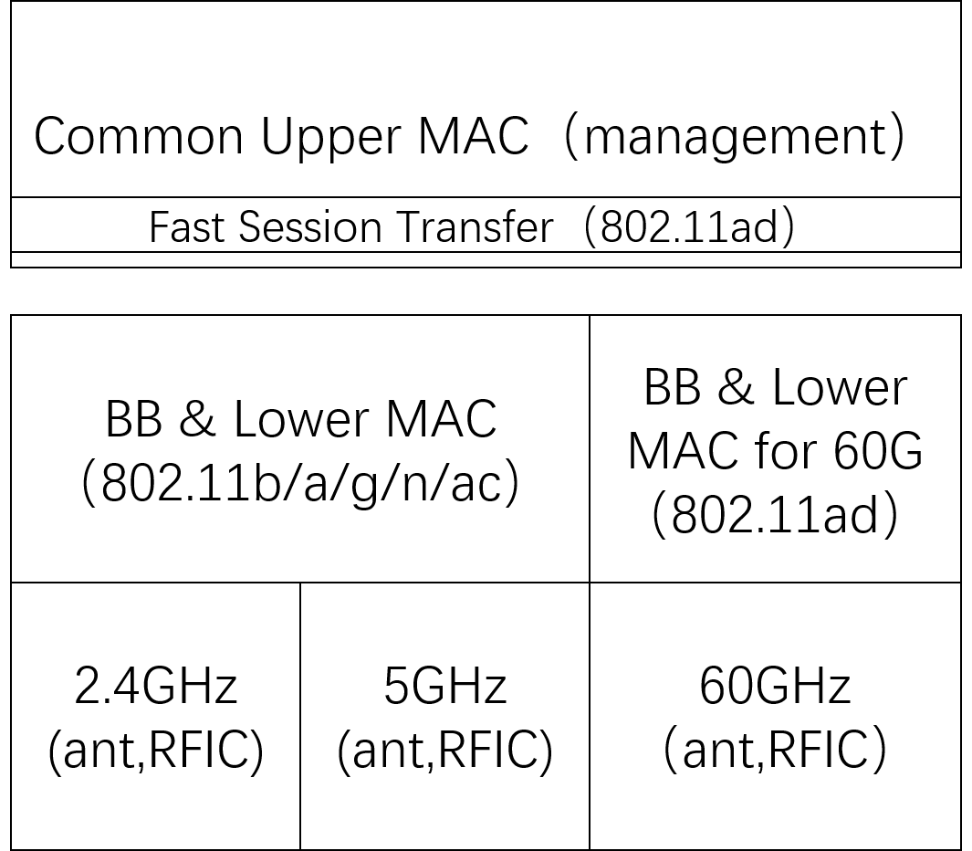

图 2‑13 IEEE 802.11MAC协议栈

上文中已经提到IEEE 802.11ad是从无线wifi 802.11协议族中分化出来的。作为其衍生而来的协议标准，IEEE 802.11ad需要和之前的协议保持向后兼容性，从图 2‑13中可以很明显看出该协议作为IEEE 802.11ad协议在802.11协议族中的位置和关联。支持IEEE 802.11ad协议的设备在不同的环境，不同的需求下，可以很方便的进行传输协议的切换，兼容和适配更多的应用。

### 协议对比

上文中对两种在60GHz下定义的网络传输协议的相关特性，包括来源、MAC、PHY和通信过程。从中很明显可以看出两者来源差异非常大，MAC帧结构也有很大不同，但两者通信过程十分相似，这主要是由于60GHz频带内的数据传输范围只有10m，除非网络中使用了多跳技术。也正因为此，两者在延迟和吞吐量方面性能表现十分相似。

表 2‑5给出两种协议标准在几个指标方面的定量比较。

表 2‑5 两种协议定量比较

|  |  |  |
| --- | --- | --- |
| **比较项** | **IEEE** **802.15.3c** | **IEEE 802.11ad** |
| **频带** | 57.0-66.0GHz | 57.0-66.0GHz |
| **信道数** | 4（区域相关） | 4（区域相关） |
| **PHY模式/速率** | CMS / 32.1Mbps  单载波PHY / >3Gbps  高速接口模式 / 7Gbps  视频/音频模式 / 7Gbps | 控制PHY / 27.5Mbps  单载波PHY / 4.6Gbps  OFDM PHY / 7Gbps |
| **EIRP** | 27dBi（室内）&40dBi（室外）  [区域相关] | 43dBi[区域相关] |
| **调制与编码** | π/2BPSK, π/2QPSK,  π/28-PSK, π/216-QAM, QPSK,  8-PSK, 16-QAM, LDPC1, LDPC2,  QAM, OFDM | π/2 BPSK, π/2 QPSK, SQPSK,  π/216-QAM, QPSK, 16-QAM, 64  QAM, OFDM |
| **MAC信道控制** | 中心化——信道抢占式和时间调度式 | 中心化——信道抢占式和时间调度式 |
| **信道请求** | 信道时间分配请求由抢占式实现 | 轮询服务请求和抢占式 |
| **覆盖范围** | 10m | 10m |
| **LOS/NLOS** | 同时支持 | 同时支持 |
| **无线技术共存** | 无 | 支持信道操作、能耗降低、波束赋形、传输延迟，BT、SP、CBP切换 |
| **向后兼容性** | 无 | 多频带的支持实现了HB、LB、和UB中快速的传输协议 |

### 小结

本小节整理和分析了两种60GHz无线网络传输协议，从协议来源、MAC帧、物理层模式和通信过程等多个方面进行了介绍和分析，之后又从性能和其他指标方面进行了比较。从中可以看出，两种协议几乎吞吐量和时延方面性能表现相同，然而，定量分析体现IEEE 802.11ad比IEEE 802.15.3c更稳健，这是因为前者附加的关于与其他60GHz频带通信系统和对IEEE 802.11协议族的兼容性。而目前应用IEEE 802.11协议族设备已经存在一个非常广泛的市场，其作为先导技术使得IEEE 802.11ad技术在未来的吉比特高速通信领域更加有前景。

## 业界技术方案研究

无线VR头显已成为当下研究热点，市面上相继出现了一些无线VR产品和原型产品。目前主流的无线传输方式有WirelessHD、WiGig和无线蜂窝技术，各大企业正利用这些技术投入无线VR头显的研发之中，当然也有部分公司利用的是其他一些无线传输方式，如WHDI、WiDi和dlna等。

上述无线传输技术还属于萌芽阶段，有些甚至还处于比较前沿的研究领域。简而言之，基于这方面的研究目前还处于起步阶段，正式投入日常生活中使用的产品还是相对较少，相关产品还存在着或多或少的缺陷，所以在未来的日子里，对无线传输技术的研究与对应VR产品的开发将会在较长时间内持续进行下去。就目前业界部分知名公司推出的产品或原型，下面就其技术方案作简要介绍。

### 基于WirelessHD的技术方案

北京传送科技有限公司（TPCAST）是世界首个无线VR解决方案提供商。TPCAST作为HTC VIVE无线解决方案提供商，通过自有的TPCAST技术，可以将高清视频及游戏以无损、极低延时、无线传输到VR头显及不同大屏幕。其无线解决方案覆盖VR、显示器及车联网屏，兼容主流PC及手机系统。

2016年11月11日，TPCAST推出了为HTC VIVE专门设计研发的一款升级配件——TPCAST VIVE无线套件。该无线套件，采用WirelessHD标准，用户可直接自行安装，配件在原有HTC VIVE不进行任何产品改造的前提下，将头盔与PC之间的多根数据线升级为无线方式连接。

该无线套件主要由如下三个核心部件组成：

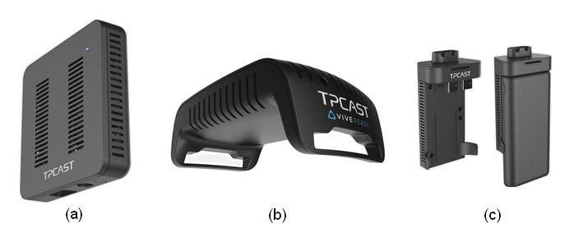

图 2‑14 TPCAST无线套件核心组件

（1）1个PC发射端（TX）：如图 2‑14中（a）所示，负责发射信号至VR头显并接受来自VR头显和手柄的反馈信号；

（2）1个头显接收端（RX）：如图 2‑14中（b）所示，负责接收来自发射端的信号，并通过使用者的行动反馈将信号传回发射端；

（3）1个电源盒（Power Box）：如图 2‑14中（c）所示，续航时间因电池规格差异而不同，时长在2-5小时范围内，并支持多个电源盒轮换使用。

表 2‑6 TPCAST无线套件性能说明

|  |  |
| --- | --- |
| **视频格式** | HDMI 2.0 |
| **视频分辨率** | 2K（2160*1200） |
| **视频帧率** | 90HZ |
| **传输延迟** | <2ms，整体延时控制在20ms以内 |
| **传输范围** | 5-10m |
| **传输速度** | 最快可达3.5Gps |
| **传输数据** | 只能传输音视频 |
| **音视频压缩** | 否 |

表 2‑6是TPCAST无线套件的性能说明。经过对《珠穆朗玛峰VR》、《水果忍者VR》、《The Night Cafe》等多款画质上乘、色彩鲜艳的VR游戏的测试体验，发现在无线套件的情况下，头盔画面是正常水平，并没有出现像素块显示异常，画面扭曲等问题。该无线套件的缺陷是兼容性相对较差，需要一套专门的收发器，且无线路由器与电源盒需要进行匹配。

### 基于WiGig的技术方案

除了TPCAST无线VR套件之外，HTC还与Intel合作一起开发基于WiGig标准的无线VR解决方案，这也是继TPCAST无线套件后的第二个VIVE配件加装方案。WiGig无线VR不太容易受到本地网络的干扰，同时可以按照既定规范进行高数据传输，并且可以原生支持多用户，而TPCAST适配器需要特殊的多头显版本来支持多个用户。

目前，Intel还处于研究阶段，没有推出正式的商用产品，只是开发了一些产品原型。

（1）Intel无线VR原型产品一

在IDF2016（英特尔开发者论坛）上，英特尔展示了由Oculus DK2改造的VR头显：WiGig VR，如下图 2‑15所示。

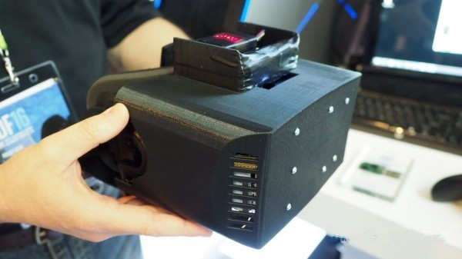

图 2‑15 WiGig VR

这款原型机性能如下：

* 只支持无线视频收发功能；
* 传输距离为5m左右；
* 而且其响应时间相对于有线连接，相差16ms，响应速度不够快；
* 显示画面存在残影。

（2）Intel无线VR原型产品二

2017年E3展上，Intel展示了其最新研制的基于WiGig的VR原型产品，如图 2‑16所示。

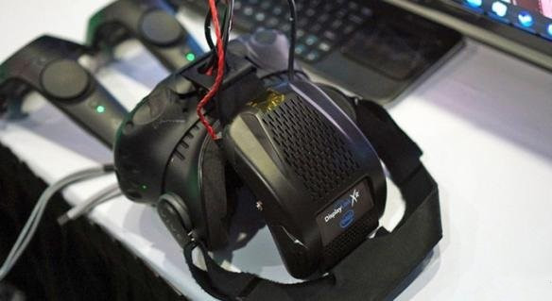

图 2‑16 E3展无线VR原型产品

产品内含无线发射器、接收器、电池以及DisplayLink的编解码器，可在无干扰的60GHZ频段运作，实现了VR头显与电脑之间数据传输的低延时，该WiGig无线VR模块通过三合一电缆连接HTC VIVE。

Intel的VIVE无线套件是DisplayLink XR，其构成图如图 2‑17所示，和TPCAST一样需要安装在头盔上使用，其传输延迟低于7ms，VR体验效果十分流畅。可运行多千兆位网络连接连续传输2小时的高带宽数据，比如说压缩的视频和音频。与TPCAST相比，WiGig可实现更为强大的无线连接。

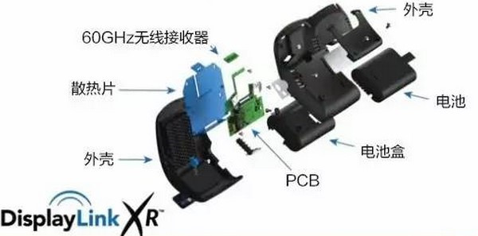

图 2‑17 DisplayLink XR构成

DisplayLink XR和TPCAST比较如表 2‑7所示：

表 2‑7 DisplayLink XR和TPCAST无线套件对比

|  |  |  |
| --- | --- | --- |
|  | **DisplayLink XR** | **TPCAST** |
| **传输标准** | WiGig(IEEE 802.11ad) | WirelessHD(IEEE 802.15.3c) |
| **传输延迟** | 小于7ms | 小于2ms |
| **电池模块** | 接收器内置 | 外接电源盒 |
| **电池容量** | 未知 | 20,000毫安时 |
| **续航** | 未知 | 2-5小时 |
| **发射器** | PCI-e扩展卡 | 专用无线路由器、外置发射器 |
| **发售日期** | 未上市 | 已上市 |

在此次E3会展上，提供了《太空海盗（Space Pirate Trainer）》这款动作射击游戏，玩家需要进攻并躲避一大批机器人的袭击，以便检验DisplayLink XR无线模块的性能问题。用户体验结果显示，VR体验效果十分流畅，而且感受不到任何延迟。

缺点是该原型产品无线WiGig VR模块比较笨重，影响体验，并且该无线组件在长距离上表现的并不尽人意，难以穿透墙壁。支持传输文件和浏览网页，但TPCAST使用的WirelessHD在传输音频和时佩戴时可达到28G的传输比率，比WiGig更快。

### 基于无线蜂窝网的技术方案

（1）5G技术

在“十二五”科技创新成就展上，中兴通过基于5G标签技术的Pre5G Massive MIMO基站，利用移动端头显设备（AXON天机7智能手机，目前该款手机已经投入市场），展示了无线VR虚拟现实业务演示。如图 2‑18为中兴AXON天机7无线头显。

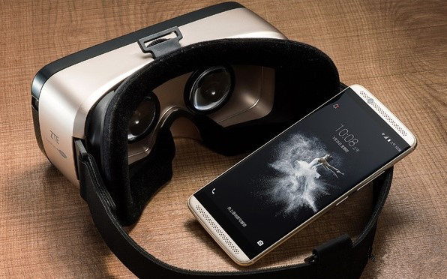

图 2‑18 中兴AXON天机7无线头显

性能说明：

* 中兴通讯通过将其独创的Pre5G Massive MIMO解决方案中将部分5G关键技术应用于4G商用网络，将20M带宽的潜能发挥到极致，在商用网络中峰值速率达到400Mbps以上；
* 提升现有4G网络频谱效率4-6倍；
* 同时兼容现有终端，4G用户无需更换终端即可享受接近5G的接入体验，成为高清视频和移动VR的最佳承载；

（2）LTE/IEEE 802.11ac技术

NGCodec公司采用基于标准的IEEE 802.11ac和LTE 4.5/5G无线技术，进行无线VR研发。采用这种方式的最大的好处是传输距离和穿透力比较强，60GHZ穿透力很弱，被人体挡住就会失去连接，而IEEE 802.11ac的传输距离更长，支持多房间体验。IEEE 802.11ac的成本也更低，并且所需要的天线也更加小巧，它具有低功耗长续航的优点。如表 2‑8为IEEE 802.11ac、4.5/5G LTE无线技术和IEEE 802.11ad对比。

表 2‑8 三种协议优缺点对比

|  |  |  |  |
| --- | --- | --- | --- |
|  | **IEEE 802.11ac** | **LTE 4.5/5G** | **IEEE** **802.11ad** |
| **频率** | 2.4GHZ&5GHZ | 各种（授权） | 60GHZ |
| **优点** | 成本低、功率范围长 | 覆盖广 | 高带宽 |
| **缺点** | 广谱可能很忙 | 价格贵、功率高 | 天线布置复杂，信号容易被物理障碍阻挡 |

使用ISO / IEC / ITU-T基于MPEG标准的H.265 / HEVC 压缩，H.265 / HEVC提供最佳的压缩，允许用于纠错和更高分辨率和帧速率的余量以及可以从LTE 4.5 GHz / 5G和光纤网络中的云提供的数据速率。4K H.265 / HEVC标准视频硬件解码在当前的移动芯片组中得到很好的支持，可以实现现成的低成本和低功耗的移动HMD。图 2‑19为CES上NGCodec/Celeno无线VR演示图。

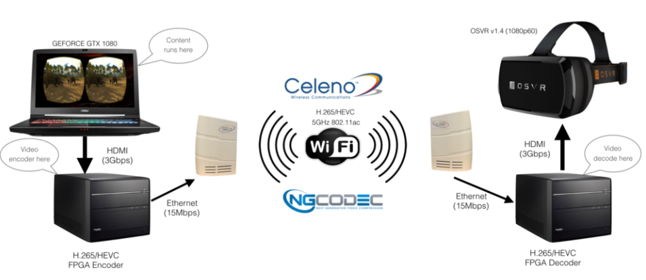

图 2‑19 CES演示

性能说明：

* NGCodec公司使用MPEG H.265编码格式，压缩比为200:1；
* 10%的丢包率；
* 10%的延迟；

### 方案对比分析

前面引入了WirelessHD、WiGig和无线蜂窝技术在无线VR领域的研究进展， 在一定程度上基于上述三类无线传输方式皆能研制出进行VR体验（观看视频和游戏操作）的无线产品。对于5G网络技术，其最高下行速率可达1Gbps，理论上无线蜂窝技术是进行无线VR研究的一个不错的选择，但由于其成本相对较高，且待5G成熟和普及还需要较长的时间，加之在短距离传输方面速度也不及其他两种方式，因此目前主要采用WirelessHD和WiGig两种方式进行无线VR研究。下面就这两种传输方式特性作简要对比，如表 2‑9所示。

尽管WiGig的传输速率要比WIrelessHD低很多，但是作为WiFi标准的补充，未来很多家庭路由器也将支持WiGig，无线VR产品将能够在现有的设备上工作，节省了发射器的钱，相比基于WirelessHD的设备会更加便宜。WirelessHD和WiGig这两个无线传输技术采用60GHZ的高频段，传输速率提升的同时，传输距离也受到很大限制，当然对于在室内进行无线VR体验，5-10m的距离已经是满足要求。根据VR应用实际需求，两个无线传输技术的传输速率都能够很好的满足应用的需要。相对而言，由于WIGIg是Wi-fi协议的扩展，意味着它不仅能传播视频和音频信号，还能传播其他信号比如包含交互信息的网络信号，所以本文选择WiGig技术来进行无线VR的研究。

表 2‑9 WirelessHD和WiGig主要特性对比

|  |  |  |
| --- | --- | --- |
|  | **WirelessHD** | **WiGig** |
| **协议** | IEEE 802.15.3c | IEEE 802.11ad |
| **标准** | 专用标志 | 被IEEE标准协会批准的通用标准 |
| **传输数据类型** | 用于短距离传输高清视频 | 可以传输任何种类的数据 |
| **传输频段** | 60GHZ，因而穿墙能力差 | |
| **传输速率** | 最高可达28Gbps | 最高可达7Gbps |
| **延迟** | 低延时，WiGig可达低于7ms的延时，WirelessHD更低 | |
| **是否无损** | 不压缩 | |
| **其他** | 支持波束成形，可以通过墙壁和天花板的反射来聚集（增强）信号，避免信号被遮挡 | |

### 模块接口调研

模块接口的调研内容，主要介绍TPCAST无线套件的相关模块及各模块之间的连接。

#### 方案介绍



图 2‑20 TPCAST连接示意图

TPCAST VIVE无线套件连接示意图如下图2-20所示，该无线传输方案基于WirelessHD，用于传输音视频，传输时延在2ms以内，传输范围5-10m，传输速率最高可达3.5Gps。其传输过程可简述为：通过PC端连接的发射器将数据传输出去，然后接收器接收数据，接收器与头显通过HDMI线进行有线连接，最终接收器将数据传输到头显端。

#### 主要模块

（1）模块功能说明

表 2‑10 模块功能说明

|  |  |  |
| --- | --- | --- |
|  | **模块** | **说明** |
| **发射端** | PC | 数据传输的起点 |
| 发射器 | 主要负责发射信号至VR头显，并接收来自VR头显和手柄的反馈信号，支持802.15.3c协议 |
| **接收端** | 接收器 | 负责接收来自发射器的信号，还可以将使用者的运动数据反馈至发射端 |
| 电源适配器 | 接收器需要连接TPCAST专有电源适配器才能工作，电源续航时间在2-5小时范围内 |
| VIVE头显 | 将接收器传输的数据显示在人眼中 |

（2）模块间的连接

表 2‑11 模块间的连接说明

|  |  |  |
| --- | --- | --- |
| **数据流向** | **连接接口** | **说明** |
| 发射器与PC | HDMI线有线连接 | HDMI即为高清晰度多媒体接口，是一种数字化视音频接口技术，适合影像传输的专用型数字化接口，可同时传送音频和影像信号，最高数据传输速度为48Gbps，无需在信号传送前进行数/模或者模/数转换。 |
| 发射器与接收器 | 无线连接 | 首次使用需要将头盔接收端和PC发射端进行配对操作，将两者互连后方可进行后续数据传输操作。 |
| 接收器与电源适配器、电源 | USB+AC power接口 | USB是一个外部总线标准，用于规范电子设备间的连接和通讯，是应用在PC领域的接口技术，支持设备的即插即用和热插拔。 |
| 接收器与头显 | HDMI线有线连接 | 头显还可以通过有线方式连接耳机等其他设备。 |

### 小结

本小节分别介绍了目前市面上出现的部分基于WirelessHD、WiGig和无线蜂窝网技术的无线VR产品和原型产品，然后从传输频段、传输速率、时延、兼容性等性能方面对WirelessHD和WiGig这两种无线传输技术进行了比较，综合兼容性以及数据类型的多样性考虑，最终选择后者作为本次研究目标。同时，对TPCAST无线套件主要模块的工作方式及其连接方式进行了说明，通过连接示意图展示了无线VR传输方式的大体过程，为后面的WiGig无线传输方案的设计奠定了基础。

## 调研总结

在历经两个月的调研过程中，我们主要从无线传输协议和业界技术方案这两个方面着手，进行了大量的资料查阅与考证，现就这两个方面作一个简要的总结。

关于无线传输协议的研究，主要分析了IEEE 802.15.3c和IEEE 802.11.ad这两种60GHZ无线网络传输协议，并从定义、MAC标准、PHY标准、通信过程等方面进行了说明和对比。前者实现了一个微域网结构，支持单路和多路的无压缩视频流传输。后者是对IEEE 802.11无线局域网的扩展，定义了个人基础服务集，支持在60GHZ频段下进行高速无线数据传输；前者MAC协议是一个中心化的、竞争与调度并存的网络链路层协议，分为全方位传输和定向传输两种模式，不同模式下MAC帧结构不同区段有所不同，这里不再赘述。后者MAC标准在信标期进行信道的接入并通过调度进行协调；前者PHY标准定义了单载波、高速接口和通用模式信号三种物理层模式。后者PHY标准初始频带划分为2.4-2.4835GHZ(low band)、4.9-5.825GHZ(high band)和57-66GHZ(ultra band)三个组，对于第三组，该组是进行高速无线VR传输的基础，分为控制PHY、单载波PHY和正交频分复用PHY三种物理层模式；关于通信过程，两者非常相似，大体分为启动、连接、请求、数据传输与确认和网络关闭五个部分，只不过前者在初始阶段主要是用于启动微域网而后者是用来初始化毫米波BSS。后面又从其他指标方面对两者进行了分析比较，发现他们在吞吐量和时延等方面平分秋色。然而，IEEE 802.11.ad较IEEE 802.15.ac更稳健，支持无线传输数据类型更加丰富，兼容性较好，因而其应用前景在未来无线传输领域会更为广阔。

关于业界技术方案的研究，主要调研了目前市面上出现的部分基于WirelessHD、WiGig和无线蜂窝网技术的无线VR产品和原型产品。介绍了基于WirelessHD技术的TPCAST无线套件及其组成，包括PC发射端、头显接收端和电源盒，从视频格式、分辨率、帧率和传输时延、范围、速度等方面进行了说明；关于WiGig产品，由于目前技术尚不成熟，简要介绍了Intel在IDF2016和2017 E3展上展示的原型产品，然后将原型产品与TPCAST进行了对比分析，从流畅度、画面效果等方面说明了WiGig产品的优势性，以及从佩戴方便性等方面说明了目前的不足。接下来介绍了基于无线蜂窝网技术的相关无线VR产品，包括使用5G技术的中兴AXON天机7无线头显等设备，基于这方面的技术一般是采用手机作为头显，总体显示效果逊色于头盔且无线蜂窝网技术的成熟期还相对较长。所以最终选择WirelessHD和WiGig作为研究重点，并对两者进行分析比较，且综合基于协议调研的认识，最终选择WiGig技术作为本文进行无线VR的研究。接下来模块接口调研部分，受资源限制，我们采用了TPCAST无线套件的模块作为我们后续方案的参考，从模块功能、各部分之间的连接方式进行了介绍，一定程度上帮助我们理清了传输方案的设计及对其可行性的分析。这其中我们也参考了WiGig Dock，它是一个便携式扩展模块，对于视频无线显示，可以将Dock通过HDMI线与设备进行连接，PC端通过驱动模块和Dock进行匹配后就可以进行无线数据传输。

总体来说，通过前期的调研，对于理解无线VR传输和设计WiGig无线传输方案意义重大，我们会基于调研阶段收集到的信息来一步步完成设计与实现阶段的工作。

# 技术方案介绍

## 问题与设计思路

诸如Oculus Rift和HTC Vive等最先进的VR头显都需要一根线缆，来降低延迟和确保高保真图像以及电能传输到头显，但是线缆本身的束缚感，直接影响了用户体验，也会触发安全问题。剪掉VR头显的线缆，打造无线VR头显设备势在必行。无线VR头显的实现，关键在于无线传输技术。因为在无线技术的发展中，延迟和带宽总是两个相互矛盾的参数，往往让技术开发者难以取舍。面对VR在带宽和延迟上的双重高要求，设计满足VR音视频信号的传输要求的无线传输方案成为最大的技术壁垒。合理的无限VR传输方案不仅仅实现VR数据的传输，还需要具备对虚拟现实性能的测试和分析以及适配不同的带宽/时延自适应算法等功能。

整体的设计需要从两个方面进行考虑，一方面需要设计可行的传输方案，另一方面需要设计针对虚拟现实数据传输的性能验证平台。整个设计过程首先需要确定合理传输方式，通过发射器、接收器模式取代原有VR头显中的线缆部分，利用WiGig无线传输技术传输HDMI和USB数据。在系统设计过程中，需要依据VR数据传输的特征确定验证平台的模块功能以及接口设计。同时，还需要设计具体的验证指标内容以及验证结果的呈现和数据分析功能。

基于IEEE 802.11ad无线传输协议的无线VR验证平台不仅仅能够为设备性能指标提供数据支持，还具备适配不同网络状况的功能。该验证平台能够用于带宽/时延自适应算法的验证，这将是对WiGig技术在适用性方面的一次实践，也是对虚拟现实技术在无线传输方向上的探索。

## 方案介绍

### 方案一



图 3‑1 方案一模块示意图

#### 方案一介绍

图 3‑1是方案一中各个模块及其连接的示意图，通过发射器与接收器之间的信号交互，实现无线数据传输的过程。该方案中安装平台功能模块的PC设备需要以有线方式连接外接的WiGig路由器作为数据传输的途径。其中WiGig路由器也就相当于发射器设备，从PC端接收到的数据后，转换为无线信号发送给接收器设备。与头显直接用HDMI数据线相连的接收器设备，将接收发射设备传递的数据，经过处理后以高速有线通道传输到头显设备上进行显示。发射器与接收器必须能够支持IEEE 802.11ad协议，从而能够利用WiGig技术实现高速传输。

#### 方案一评估/优劣说明

该方案中对PC的网卡没有支持IEEE 802.11ad协议的要求，但是PC端通过有线方式连接路由器的方式需要支持高速带宽。这需要PC端的配置高速网卡，同时需要路由器提供高速接口。目前市面上支持WiGig技术路由器尚不成熟，且不提供高速有线网口。方案中，PC端与路由器通过有线连接的方式也存在疑问。

### 方案二



图 3‑2 方案二模块示意图

#### 方案二介绍

图 3‑2是方案二的各个模块及其连接的示意图，该方案中与方案一的不同之处在于，直接使用自带无线网卡的PC设备，其中该无线网卡支持IEEE 802.11ad无线网络传输协议。该方案中安装平台功能模块的PC设备能够通过WiGig无线网卡直接将需要传输的数据以60GHz频段发送到接收器设备处。

#### 方案二评估/优劣说明

该方案中PC设备直接与接收器设备进行通信，不需要第三方设备（例如路由器等）进行转发，使传输过程更清晰更简洁。但是该传输方案提高了对PC设备的要求，在满足VR头显设备的最低配置要求之下还需要增加无线网卡及支持IEEE 802.11ad无线网络传输协议的要求。同时，这种直接传输的方式还需要考虑PC设备与接收器设备之间的匹配问题。

### 平台方案介绍

PC作为服务端，在为VR头显端提供数据的同时，还需要进行传输性能监测和自适应适配的服务。其中第一项主要是对无线网络传输过程的性能实时监测统计，第二项则是根据监测结果实时调整VR数据的输出速率，实现传输速率的动态调整，提高实际稳定性和可用性。在平台设计方案中，两者之间进行交互，性能监测根据监测结果判定当前的网络性能状态，驱动适配模块调整数据的输出速率，改变当前的渲染算法，从而实现带宽/时延的动态自适应调整。

## 方案详细设计

### 最终方案

在3.2小节中，结合WiGig技术调研结果和参考目前已知的业界无线VR传输方案，讨论了两种可能的应用IEEE 802.11ad网络协议的传输方案。在综合分析两者之间的差别和优劣之后，初步确立了最终的传输方案。

原型系统最终方案按照功能划分为两部分：传输方案和验证平台。传输方案实现利用无线通信技术进行VR数据传输的功能，以3.2小节中的方案二的传输方案作为基础，目的在于VR技术需要服务器具有高性能的支持。通过自行组装这种特定的PC作为最终方案的服务器。

验证平台则是在传输方案的基础上，结合项目实际需求，对网络带宽自适应策略对网络性能状态调节能力进行探索。最后，还将继续探索VR图像渲染技术对整个传输过程的影响。

### 系统设计

#### 初步传输方案

在VR头显端，采用ThinkPad WiGig Dock（以下简称“Dock”）作为数据的收发设备。Dock作为接口拓展设备，应用WiGig技术建立无线连接，将PC的HDMI、USB等接口进行拓展。根据当前VR头显的连接方式，初步方案将无线信道建立在PC和HTC VIVE头显适配器之间。通过Dock将有线状态下适配器与PC直接相连改为适配器与Dock直接相连，而Dock则通过高速传输技术（WiGig）与PC相连。

最终传输方案中还在头显端增添了一台PC用来进行验证平台方面的功能实现。头显端PC将当前监测到的网络状态反馈至服务端PC，服务端PC根据当前的信息进行网络性能、服务性能方面的指标统计输出，进一步可据此进行网络传输的调整。

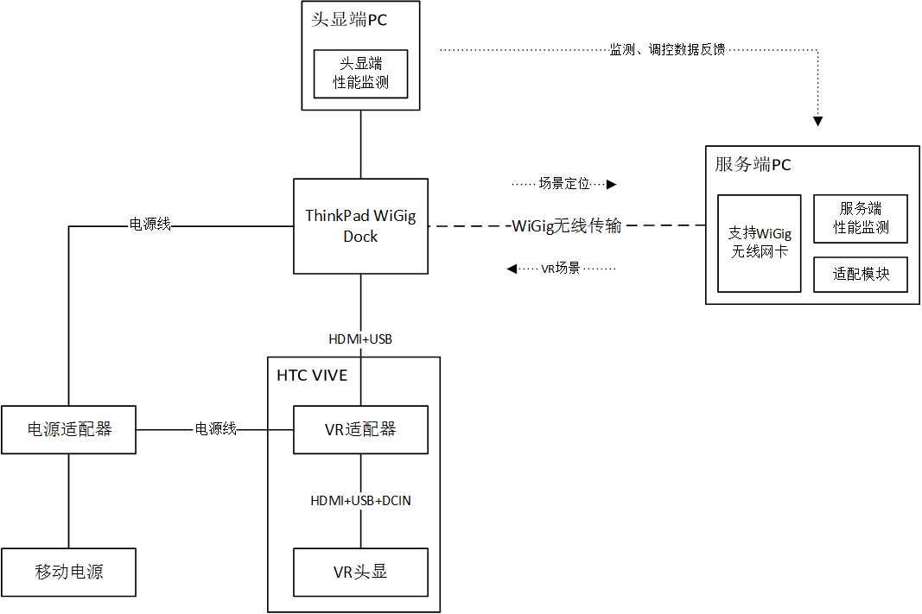

图 3‑3 传输方案初步设计

#### 验证平台初步构想

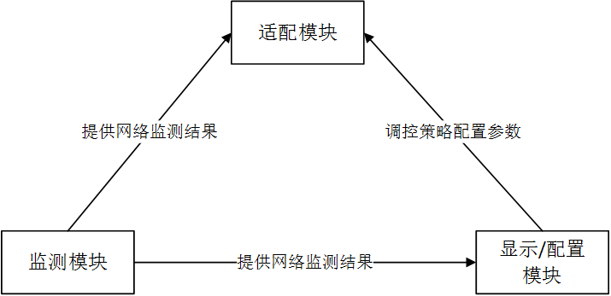

图 3‑4 验证平台初步构想[服务器端]

图 3‑4中显示的验证平台主要部署图 3‑3中的服务器PC上，此外还应有一部分需要部署在图 3‑3中的头显端PC上，以满足对头显端的数据接收状态进行有效监控的需求，目前初步设计是按照头显端的监测需求，参考服务器的监测模块，设计并开发头显端监测模块，直接部署在头显端PC上。

### 模块与接口设计

模块与接口的设计以传输方案和验证平台划分为两部分。首先介绍传输方案中的重要模块。

1. 服务器端PC：使用支持WiGig无线网卡的台式机。性能最低能够满足VR头显的分辨率和刷新率需求。服务器端PC提供VR头显的数据，运行验证平台的服务器部分，对于传输过程在服务器数据发送端进行监测和调控。
2. ThinkPad WiGig Dock：支持WiGig的无线拓展坞。能够进行数据的收发操作，提供USB端口和HDMI端口进行数据交互。Dock接收来自服务器端PC传输来的图像数据，并将VR头显端产生的位置数据反馈给服务器端PC进行图像数据的更新。
3. VR头显端PC：可使用普通计算机。模块的主要功能在于在头显数据接收端进行状态监测和报告当前监测结果。

然后介绍验证平台中的重要模块。

1. 监测模块[服务器/头显端]：负责对当前的网络传输状态和业务传输状态进行监控，根据配置的监测指标，输出相关监测值。此外监测模块还向适配模块提供一定的数据接口，为适配模块提供当前网络状态数据。监测模块存在头显端和服务端两个版本，在实现具体细节时，针对可能存在不同的需求，需要分别予以考虑，但总体功能一致。
2. 适配模块：该模块是平台的核心模块，根据功能需求和项目实施计划，这部分的实现分为以下几个阶段：以传输过程为主，暂时不对自适应算法和渲染算法的相关调度进行实现，可在平台设计和实现中预留相关接口即可；在传输过程成功实现的基础上，探索自适应算法对网络情况的调节能力。在这一阶段中结合若干不同的网络带宽\时延自适应算法对带宽调整接口进行完善和实现；在自适应算法的探索之外，还可以对待显示的图像数据的渲染算法对整个传输过程的影响进行探索。平台中也应预留有相对应的渲染调整接口，支持渲染算法的接入，以便进行相关结果的比较分析。
3. 显示/配置模块：为在平台上运行的相关算法提供相对应的数据配置。将算法中可能用到的相关数据依照特定的协议或格式，写成配置文件，由系统进行读取，并将数据提供给适配模块。

模块间接口说明：

表 3‑1 最终方案模块间接口说明

|  |  |  |  |
| --- | --- | --- | --- |
|  | **接口名称** | **数据流向** | **说明** |
| **传输方案** | 无线接口 | 服务器与Dock | 服务器与Dock间的数据传输由使用WiGig技术建立的无线通路完成。接口需要满足IEEE 802.11ad无线通信协议。 |
| 有线接口 | Dock与VR头显 | Dock与VR头显间的数据为有线形式。主要包括USB和HDMI两种。其中HDMI传输接收服务器端产生的图像数据，USB传输发送头显端产生的位置数据到服务端，供服务端进行场景等图像的刷新。 |
| **验证平台** | 模块接口 | 平台内各模块间 | 验证平台功能的实现离不开各个模块功能的支持和模块间的信息交互，模块接口是在各个模块尽可能独立的情况下，为彼此提供交互渠道。  为不破坏模块的封装，在设计和实现时，考虑模块交互采用消息队列的形式进行。 |

### 验证指标

本章探讨了无线VR传输中的初步实施方案，从以硬件为主体的传输过程到软件为主体的验证平台，项目之后的进一步完善和实现需要按照或参考本章内提到的方案。

在讨论方案之余，还应该同步讨论并明确最终系统的验证指标，以便对方案的设计和实施过程进行有效的评估。验收指标主要指系统的性能测试指标，如分辨率、时延、丢包率、传输带宽等。根据验证平台的设计需求，验证指标监测是主要的基础功能之一，根据性能指标的数值变化状况进行系统状态分析和系统参数调控。下面将对数据传输过程中较重要的性能指标进行简要介绍。

1. 时延

在音视频传输过程中，关于时延主要有两个重要指标，时延抖动和时延。

时延抖动指时延变化，抖动源于网络中的队列或缓冲，尤其是在低速链路上。发送端每隔相同的时间发送数据包，而数据包经过一系列网络到达接收端后，由于不同时延的变化破坏了均匀的时间间隔，从而产生时延抖动。对于质量要求较高音视频应用，要求承载网的抖动小于80ms。

时延是指数据包从发送端出发，经过一系列的网络和路由器，到达接收端所用的时间，包括由传输时延和传播时延所构成的固定时延以及由中间路由等节点的排队等待时延和处理时延所构成的可变时延，即时延=发送时延+传播时延+处理时延+排队时延，对于报文长度较大的情况，发送时延为主要时延，报文长度较小的情况，传播时延为主要时延。时延对于游戏等实时性要求较高的应用而言非常重要，需要满足一定的时延要求才能正常的操作这些应用。如果链路的时延达不到此类应用的要求，又没有专门对链路进行时延测试，这类应用的故障将很难正确定位和排查。

对于VR产品，其时延是指从人的头部移动开始一直到头显设备（HDM）的光学信号映射到人眼上面全部的等待时间，需要经过的步骤如图 3‑5所示。据研究表明，VR产品需要将时延控制在20ms以内，否则可能出现眩晕感之类不适反应。当延时小于10ms时，人类将基本上无法感受到画面的延迟。

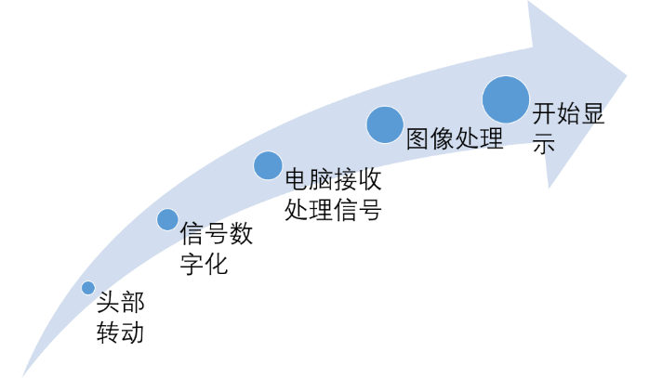

图 3‑5 当前VR设备时延分析

1. 分辨率

分辨率包括两个层面上的概念：显示分辨率和图像分辨率。其中显示分辨率指屏幕图像的精密度，其表现形式为m*n，m、n分别代表长和宽的两个方向上各拥有的像素的个数，其乘积为显示设备能够显示的像素的总数。由于屏幕上的点、线和面都是由像素组成的，显示器可显示的像素越多，画面就越精细，同样的屏幕区域内能显示的信息也越多，所以显示分辨率是个衡量显示器非常重要的指标；图像分辨率则是指图像中存储的信息量，是单位英寸中所包含的像素点数。显示分辨率和图像分辨率相互适配时能够获得最佳的视觉体验。

VR头显对图像分辨率要求达到2K，即屏幕横向像素达到2000以上，就可满足较好的视觉体验。而且，VR技术的分辨率并不是越高越好，而是更多的看重平稳的刷新率。没有必要一味追求高分辨率，以双眼3K/4K等参数博取眼球，配合很低的刷新率，比如30Hz或者60Hz，往往只是本末倒置，只会降低用户的VR体验舒适度。

1. 刷新率和帧率

刷新率，指显卡将显示信号输出刷新的速度，通过电子束对屏幕扫描的次数，把多张静止的图像连贯播放出来形成动态影像，如60Hz就是每秒钟显卡向显示器输出60次信号。因此，刷新率越高，画面就越稳定，显示就越自然清晰，同样会因为人眼的视觉暂留效应而误认为是动态图像。

VR的频率要求极高，而且要求机器频率稳定。如在转头的时候，视线里的景色实时变化，电脑要处理的像素也跟着不停变化。如果显卡刷新率不高，在高像素的场景频率会降低，严重的会出现卡顿。对于VR产品，建议刷新率不低于85Hz。

帧率，用于测量显示帧数的度量，指画面改变得速率，如60fps就是每秒钟显卡生产60张画面图片。与显卡性能有关，帧数越高，画面越流畅。对于VR产品，需保证帧率不低于90fps，且帧率和刷新率必须匹配，才可以获得流畅的VR游戏体验。

1. 传输带宽

传输带宽是数据传输速率，指每秒传输的最大比特数，比特率是指每秒中传送的比特数，因此比特率能够反映出传输带宽的情况。比特率越高，传送数据速度越快，在音视频中称为码率。声音中的码率是指将模拟省心信号转换成数字声音信号后，单位时间为的二进制数据量，是间接衡量音频质量的一个指标。视频中的码率原理和声音中的相同，都是指由模拟信号转换成数字信号后，单位时间内的二进制数据量。这里码率即为实际传输速率，其计算方法为：

码率（kbps）=文件大小（字节）*8/时间（秒）*1000

在客户端，查看下行带宽的变化，其中下行带宽是指客户端从网络上下载信息的数据传输速度。若数据传输下载的速度小于码率，则视频丢包和时延都受到影响；如果数据传输下载的速度大于码率，则能够顺畅观看视频或听到音频。在音视频传输过程中，设packet为包，secs为秒，每秒发送的包数为x（packet），包长度为y（bit），所需带宽为z（bps），则z=x*y。

码率越高越清晰，码率超过一定数值，对图形的质量没有多大影响。VR体验对视频质量要求较高，因此对于码率在VR中的控制应该尽可能高，但是过高也可能导致视频播放不动。

1. 丢包率

在当数据包在网络中进行传输时，发生丢包情况的原因大体分为两种：传统IP传输过程中的误码，另一个是不能保障业务带宽造成的网络拥塞丢包。误码丢包，在目前的网络条件下发生的概率极低，其形成原因大致分为两种情况，一种是受随机差错（如高斯白噪声）的影响从而造成随机丢包，另一种则是由于移动信号的多径和快衰落等因素造成的连续丢包。拥塞丢包是由于网络中的数据传输量过大，造成网络设备工作繁忙，来不及处理数据包的情况下，导致设备队列中的缓冲区溢出而发生丢失包现象。

丢包的衡量指标为丢包率（PLR），指的是数据包丢失部分与所传数据包总数的比值，它与数据包长度、包发生频率以及包处理占用的时间有关，可以通过如下方式来计算丢包率。

在规定的时间内，发送端连续发送的数据包数量计算，用Nsend表示。接收端接收的数据包最小序号为Smin，最大序号为Smax，用Nrev表示，而Nlast为累计丢包的数量。其中：

由于网络节点使用先进先出的存储方式，是得丢包之间存在着较大联系，即数据包在传输的过程中，丢包的概率受到前一个包丢失的影响比较大。所以在接收端需要比较前后数据包序号是否相差1，并记录丢包的序号数，计算出连续丢包率。正常传输时，丢包率应该控制在一定范围内，视频传输时要将丢包率控制1~2%，最大不能超过5%。

1. PSNR（峰值信噪比）

PSNR是一种评价图像（或视频）的客观标准，用来衡量信号的失真。PSNR值高的图像质量相对较高，通常PSNR指在28以上时，图像质量差异不太显著，当高于35~40时，人眼分辨不出差异。

给定一幅大小为M×N的数字化图像f(x,y)和参考图像f0(x,y)，则图像f的PSNR计算公式为：

其中f(x,y)、f0(x,y)分别代表元素参考图像对应帧与失真图像对应帧。

引入另一常用质量评价指标均方误差MSE，其中MSE的表达式为：

则PSNR可简化为：

其中fmax是函数f(x,y)的最大灰度值，如在常用的8bit的灰度图像中，fmax的最大值为28-1=255，而在彩色图像中，由于图像的颜色是由R(红色)、G(绿色)、B(蓝色)3种基色组成，每个颜色分量需用一个字节表示，于是相应的PSNR表示为：

其中3个变量MSE(R)、MSE(G)、MSE(B)分别为3个基色分量的均分差。

PSNR是基于对应像素点间的误差，由于未考虑到人眼的视觉特性（人眼对空间频率较低的对比差异敏感度较高，人眼对亮度对比差异的敏感度较色度高，对一个区域的感知结构会受到周围邻域的影响等），因而对某些图像或视频序列进行质量评价时会与主观感知的质量产生较大的偏差。

1. 吞吐量

吞吐量是指对网络、设备、端口等单位时间内成功地传送数据的数量。在VR领域，随着分辨率的不断提高，所需的吞吐量也在增加，延迟的情况便会出现。而技术降低延迟，所需要图像质量又会被吞吐量的增加而消耗掉。目前，DisplayLink XR压缩可以处理高达24 Gbps的视频吞吐量，它已经能充分满足像VIVE这样的头显，也就是2160 x 1200和90Hz。

这里主要需要考察MAC层吞吐量。良好的传输协议和信道接入协议一样，可以有效地提高MAC层的吞吐量，对于每一种协议都有其吞吐量的限制。为了保持IEEE802.11标准族中原有各标准兼容，帧间隔时间不变，控制帧、广播帧、组播帧以及PHY层包头等仍以基本数据率发送，这些开销占用的时间无法减少，当物理层数据率非常高时，发送每个数据包的时间大大缩减，使得这些开销占用的时间比例提高，最终导致MAC层吞吐量受限，我们采用IEEE 802.11.ad这种无线网络传输协议，所以其必定存在饱和吞吐量。在无线VR传输过程中，MAC层吞吐量在有效范围内越高越好。

### 验证结果与分析

WiGig技术所应用的IEEE 802.11ad协议是一个60GHz的高频无线网络传输协议。其极高的信号频率导致其局限性十分明显：对距离和遮挡物的要求十分苛刻。而这两点对传输过程的影响在实际应用中又是不可避免的。因此对于应用WiGig技术实现的无线VR传输的性能验证和评估而言，所需要考察的无线传输情形也围绕这两个基本点展开。表 3‑2列出了当前预设的几种常规的无线传输场景。在实际开发和验证的过程中可以根据项目需求和实现情况进行调整。

表 3‑2 系统验证场景预设

|  |  |  |
| --- | --- | --- |
| **距离 遮挡情况** | **无遮挡（LOS）** | **有遮挡（NLOS）** |
| **小于10m** | √ | √ |
| **10-20m** | √ | √ |
| **大于50m** | √（待定） | （待定） |

根据一般的研究方法，该评估验证过程以场景作为变量，为讨论和分析不同场景下无线VR传输的特性，相关数据的测定需要针对相同的指标集。表 3‑3给出了系统需要测定的指标集，在实际开发和验证的过程中可以根据需求和实际情况再行增减。

表 3‑3 验证指标集

|  |  |
| --- | --- |
| **分类** | **指标** |
| 空口性能 | MAC层丢包率（含CDF） |
| 时延（含CDF） |
| 空口吞吐量（即MAC层吞吐量） |
| 业务性能 | VR坏/丢帧率 |
| VR帧显示时延 |
| VR帧传输时延 |
| PSNR |

验证平台运行结果主要考察系统在传输过程中网络性能和业务指标的测量值是否与预期或与需求中设定的相符合。只是相对于有线传输，无线传输稳定性更差、更容易受到周围环境和传输距离的影响，这种特征随着传输频段频率的提高则显得更为突出。所以针对无线传输的性能验证需要考察的情形往往是多方面、多角度的。

# 总结

## 方案总结与改进计划

当前形成的最终方案以TPCAST无线VR解决方案为蓝本，结合IEEE 802.11ad协议和WiGig相关技术成果初步实现了应用基于WiGig的无线通信技术进行VR传输的功能。方案中使用支持WiGig无线网卡的台式计算机作为服务器，在建立高频无线数据通路的同时最大化的保留了台式机的性能优势；采用WiGig Dock作为头显端的收发装置，能够接收来自服务器的高清视频图像数据，还可以通过中断的形式反馈头显端测定的位置信息，以实现VR应用的场景刷新。除此之外，对于原型系统的设计而言，Dock还具有结构相对简单的特点，以便在之后系统的优化和升级中实现收发模块与头显端的一体化，实现结构更为简洁的无线VR传输方案。

方案中还讨论了验证平台的初步设计思路。相对于传输方案的设计已经具备相当程度的细节，目前的验证平台还处于萌芽阶段。根据初步的设计构想，验证平台按照大致功能划分了三个模块：监测模块（包括服务器和头显端）、适配模块、显示/配置模块。这三个模块作为平台主要的功能模块，提供平台基本功能：监测和调控。初步构想中只是明确了各个模块的功能和模块间的交互接口。很多设计上的不合理之处和模块接口实现细节还需要在接下来的工作中进一步改进和完善。

## 下一阶段计划

第二阶段时间：2017年9月-2018年1月；

第二阶段整体工作内容：基于WiGig的无线VR传输方案的实现与验证平台方案的具体设计。

表 4‑1 下一阶段计划表

|  |  |  |
| --- | --- | --- |
| **工作重点** | **工作内容** | **工作时间** |
| 关键技术研究 | 基于无线通信的虚拟现实关键技术研究 | 2017年9月 |
| 传输方案实现 | 传输方案实施 | 2017年10月~  2017年11月 |
| 传输过程的测试 |
| 调整传输方案 |
| 验证平台的设计实现 | 验证平台架构设计 | 2017年12月 |
| 平台功能模块的设计与实现 |
| 方案完善 | 方案整体的完善 | 2018年1月 |
| 文档撰写 | 设计专利的材料及申请 |
| 文档内容的整理与撰写 |

# 参考资料清单List of reference

1. 邹宁. IEEE802.11ad标准及应用[J]. 信息技术与标准化, 2013(3):41-44.
2. Bhusal R, Moh S. Qualitative and Quantitative Comparison of IEEE 802.15.3c and IEEE 802.11ad for Multi-Gbps Local Communications[J]. Wireless Personal Communications, 2014, 75(4):2135-2149.
3. 吕婷, 吕召彪. IEEE802.11ad的增强技术及其在智能家居中的应用[J]. 世界电信, 2011(9):64-68.
4. 刘玲斐, 高静, 高鹏,等. 无线显示新技术——WiGig[J]. 电视技术, 2012, 36(14):48-51.
5. 唐朋成. 基于IEEE802.15.3c标准的60GHz关键技术研究[D]. 东南大学, 2012.
6. 朱伟杰. 基于FPGA的高速数据传输平台构建——应用于WiGig芯片测试系统[D]. 电子科技大学, 2012.
7. 赵渊. 基于网络编码的无线传输关键技术研究[D]. 北京邮电大学, 2012.
8. 刘芳平. VR头盔何时能剪掉那根线？[EB/OL].

<https://www.leiphone.com/news/201601/crS3QBRI3ztrskX4.html>

1. 郭伟. 无线VR的前世今生：要去掉VR后面的那根线真的很难吗？对！[EB/OL]. <http://36kr.com/p/5056850.html>
2. 新浪VR. 媒体首测：1499元的TPCAST VIVE无线升级套件到底值不值得买？[EB/OL]. <http://vr.sina.com.cn/news/js/2016-12-19/doc-ifxytqav9930636.shtml?utm_source=tuicool&utm_medium=referral>
3. 韩海花. IEEE 802.11无线网络MAC层协议性能分析[D]. 山东大学，2013.
4. 韩含. 视频质量PSNR的无参考评估方法研究[D]. 西安电子科技大学，2009.
5. 吴佳瑶. 音视频数据网络实时传输的性能测试与分析[D]. 浙江工业大学，2014.
6. 科技生活 | 并非旨在抢夺TPCAST的蛋糕？Intel今年E3展发布无线VR解决方案. [EB/OL].

<https://www.zixundingzhi.com/xunixianshi/403e6b8eb22cfd0f.html>

1. 5G, virtual reality, IoT poised to dominate CES 2017. [EB/OL].

<http://www.fiercewireless.com/wireless/5g-vr-iot-poised-to-dominate-ces-2017>

1. 中兴通讯实现全球首个基于5G技术的无线VR业务演示[J]. 世界电子元器件, 2016(5): 30/34.
2. VR and AR are pushing the limits of connectivity, but 5G is coming to our rescure [EB/OL].

<https://www.qualcomm.com/news/onq/2017/02/01/vr-and-ar-are-pushing-limits-connectivity-5g-our-rescue>

1. 无限你生活！探秘4大无线高清传输技术 [EB/OL].

<http://www.360doc.com/content/11/0811/10/1073212_139558883.shtml>

1. WiGig 和 WirelessHD 和802.11ac [EB/OL].

http://blog.csdn.net/balderfan/article/details/7477016

1. SiBEAM推出全新的60GHZ WirelessHD模块[EB/OL].

<http://www.elecfans.com/tongxin/rf/20151012385854.html>

1. JOHN CARMACK’S DELIVERS SOME HOME TRUTHS ON LATENCY [EB/OL].

<http://oculusrift-blog.com/john-carmacks-message-of-latency/682/>

1. NGCODEC WIRELESS VR DEMO AT CES. Oliver Gunasekara. January 11,2017 [EB/OL].

<https://ngcodec.com/news/2017/1/11/ngcodec-wireless-vr-demo-at-ces>

1. LAN/MAN Standards Committee of the IEEE Computer Society. IEEE Std 802.15.3c™-2009
2. LAN/MAN Standards Committee of the IEEE Computer Society. IEEE Std 802.11ad™-2012
3. LenovoTM.ThinkPad WiGig Dock 用户指南.2016.1